синаптических весов выходного слоя 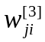 справедливо соотношение типа (4.132)

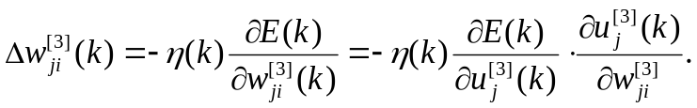 (4.326)

Вводя локальную ошибку

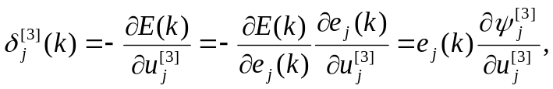 (4.327)

с учетом того, что

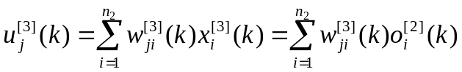 (4.328)

(здесь 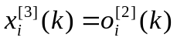 означает, что входом третьего слоя является выход второго), несложно записать общую формулу настройки весов выходного слоя в виде

(4.329)
где
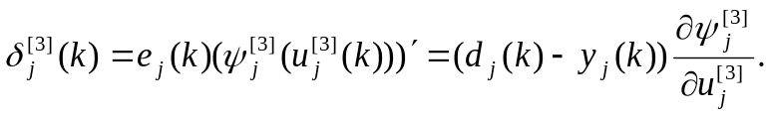 (4.330)

Настройка синаптических весов скрытых слоев гораздо сложнее. Для второго скрытого слоя запишем

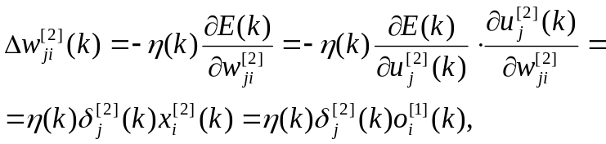 (4.331)

где локальная ошибка второго скрытого слоя определяется выражением

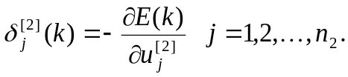 (4.332)

Проблема состоит в том, что эту ошибку невозможно определить непосредственно по типу (4.330), в связи с чем необходимо попытаться ее выразить либо через наблюдаемые сигналы, либо через переменные, которые можно оценить.
Переписав (4.332) в виде

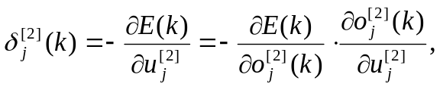 (4.333)

с учетом того, что

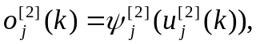 (4.334)
получаем
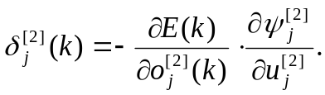 (4.335)

Представив – 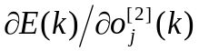 в виде

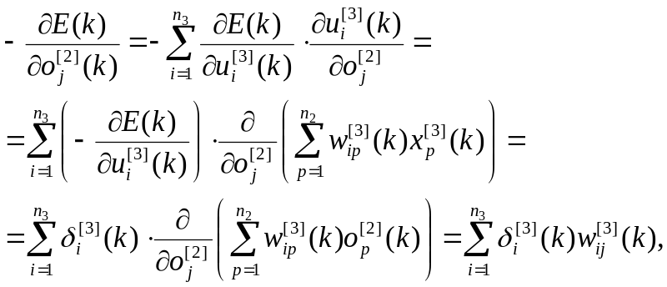 (4.336)

локальную ошибку второго скрытого слоя можно вычислить с помощью выражения

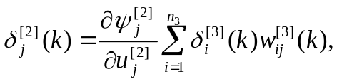 (4.337)

откуда следует

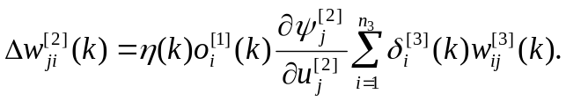 (4.338)

Аналогично можно записать формулу настройки весов первого слоя

(4.339)

где локальная ошибка первого слоя имеет вид

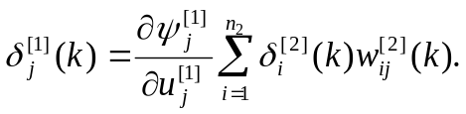 (4.340)

Несложно видеть, что локальная ошибка внутреннего (скрытого) слоя определяется на основе ошибок последующего слоя. Начиная с выходного слоя, с помощью выражения (4.330) вычисляется локальная ошибка 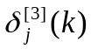, а затем путем ее распространения от выхода ко входу сети вычисляются ошибки 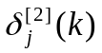 и 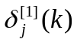. На рис 4.23 приведена схема обучения трехслойного персептрона, обучаемого с помощью алгоритма обратного распространения ошибок.
Главное отличие рассмотренного алгоритма обучения от процедур, описанных в подразделе 4.4, состоит в расчете локальных ошибок 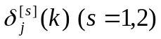 скрытых слоев. Если в выходном слое локальная ошибка – это функция желаемого и фактического выходов сети и производной активационной функции, то для скрытых слоев локальные ошибки определяются на основе локальных ошибок последующих слоев.
Работу алгоритма обратного распространения ошибок удобно описать в виде последовательности следующих шагов:
- задание начальных условий для всех синаптических весов сети в виде достаточно малых случайных чисел (обычно – 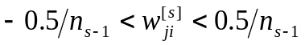) с тем, чтобы активационные функции нейронов не вошли в режим насыщения на начальных стадиях обучения (защита от «паралича» сети);
- подача на вход сети образа и вычисление выходов всех нейронов при заданных значениях 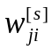;
- по заданному обучающему вектору 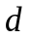 и вычисленным промежуточным выходам 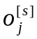 расчет локальных ошибок 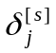 для всех слоев;
- уточнение всех синаптических весов по формуле

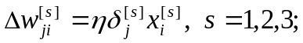 (4.341)

- подача на вход сети следующего образа и т.д.
Процесс обучения продолжается до тех пор, пока ошибка на выходе ИНС не станет достаточно малой, а веса стабилизируются на некотором уровне. После обучения нейронная сеть приобретает способности к обобщению, т.е. начинает правильно классифицировать образы, не представленные в обучающей выборке. Это самая главная черта многослойных персептронов, осуществляющих после обучения произвольное нелинейное отображение пространства входов в пространство выходов на основе аппроксимации сложных многомерных нелинейных функций.
Свойства рассмотренной выше процедуры обучения существенным образом зависят от выбора параметра шага 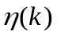. С одной стороны, он должен быть достаточно малым, чтобы обеспечить оптимизацию глобальной целевой функции 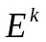. С другой стороны, малый шаговый коэффициент резко снижает скорость сходимости, а, следовательно, увеличивает время обучения.
Большое значение увеличивает скорость сходимости, но может спровоцировать неустойчивость. Следует также помнить, что если целевая функция имеет локальные минимумы, процесс обучения может в них «застрять».
Улучшить характеристики процесса обучения можно, соответствующим образом модифицировав процедуры, описанные в 4.4. Так, например, вводя регуляризующий член, можно записать процедуру обратного распространения, являющуюся развитием алгоритма Чана-Фоллсайда (4.166) [27]

(4.342)

где 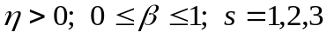.

При движении через область плато целевой функции, когда компоненты градиента малы и практически не меняются от шага к шагу, (4.342) можно переписать в виде

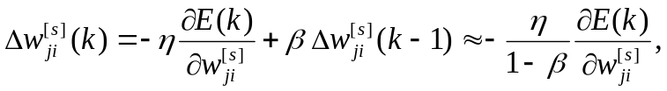 (4.343)

из которого следует, что варьированием параметра регуляризации 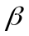 можно добиться увеличения скорости обучения.
В отличие от последовательной процедуры обучения, когда синаптические веса сети настраиваются на каждом такте времени , пакетное обучение подразумевает сначала накопление всей обучающей выборки, а затем одновременную обработку всего пакета имеющихся пар образов. При этом для каждого -го образа рассчитывается корректирующая добавка 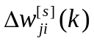 по формулам (4.329), (4.338) и (4.339) и только после предъявления последней пары из обучающей выборки происходит собственно коррекция весов по формуле

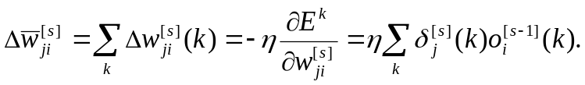 (4.344)

Эта процедура может повторяться несколько раз, а каждый такой «проход» по выборке называется эпохой обучения. На практике в режиме пакетного обучения используются более сложные процедуры нежели (4.344), а в качестве

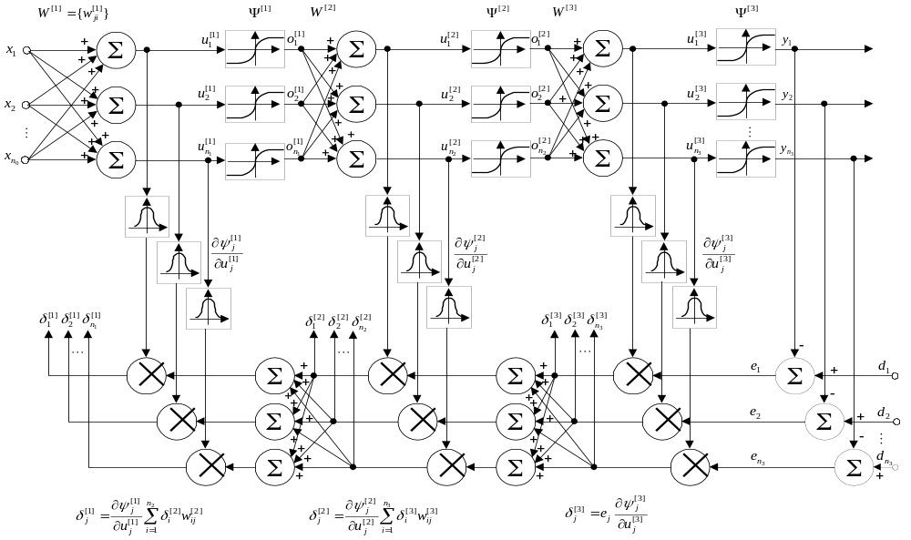
Рис. 4.23 - Трехслойный персептрон, обучаемый с помощью обратного распространения ошибок

одного из хорошо зарекомендовавших себя алгоритмов можно отметить конструкцию вида [27]

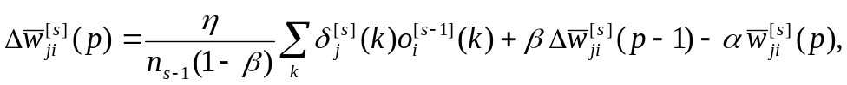 (4.345)

где 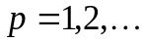 – номер эпохи; 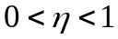; – параметр регуляризации; (обычно 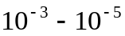) – параметр, предохраняющий процесс обучения от возникновения недопустимо больших весов .
С целью защиты от застревания в локальных минимумах глобальной целевой функции в алгоритм обучения может быть добавлен случайный шум (по типу (4.269)), играющий роль зондирующего сигнала.
Выбор последовательного или пакетного алгоритмов обучения определяется конкретной задачей, решаемой с помощью многослойной сети. Последовательный подход применяется в тех случаях, когда обучающая выборка не доступна до начала процесса обучения и образы поступают последовательно во времени; в случае больших объемов обучающей выборки и высокой размерности образов-векторов пакетная обработка требует резервирования больших объемов памяти, что делает предпочтительным опять-таки последовательный подход; кроме того последовательные процедуры часто просто «быстрее». В пользу пакетной обработки говорит то, что она обладает дополнительными фильтрующими свойствами и обеспечивает более высокую точность оценивания.
Как следует из изложенного, обучение многослойной ИНС на основе обратного распространения ошибок – достаточно громоздкая процедура, скорость сходимости которой существенно зависит от количества нейронов в сети. Число нейронов в слоях заранее оценить невозможно, поэтому на практике обычно пользуются эмпирическими правилами типа: 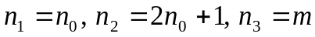, хотя говорить об оптимальности в этом случае, естественно, не приходится. Более конструктивным представляется подход, при котором создается исходная ИНС с заведомо избыточным числом нейронов, которое сокращается в процессе обучения от эпохи к эпохе. При этом все нейроны, которые не вносят в решение задачи никакого вклада либо не передают информацию на последующий слой, изымаются. Чтобы выяснить какие скрытые нейроны могут быть удалены, контролируются их выходные сигналы после каждой эпохи обучения, при этом если сигнал близок к нулю, либо равен выходу любого другого нейрона этого слоя, данный нейрон может быть ликвидирован. После каждой эпохи эта процедура может повторяться.
Существует и другой подход, когда число нейронов от эпохи к эпохе увеличивается до достижения требуемой точности. Кроме того, увеличением числа нейронов сеть можно вывести из «паралича» или локального минимума целевой функции, которая контролируется в процессе обучения. Если эта функция не уменьшается или уменьшается очень медленно, в сеть добавляется нейрон с весами, выбранными случайным образом. Если в процессе обучения после нескольких итераций улучшения не произошло, добавляется еще один узел и т.д. Здесь, правда, существует опасность «переобучения» (overfitting), при котором сеть теряет свои обобщающие свойства и начинает «отрабатывать» случайные флуктуации.
Стандартный алгоритм обратного распространения минимизирует целевую функцию (4.322), основанную на квадратах ошибок обучения 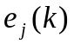. Во многих практических приложениях с успехом могут быть использованы иные конструкции типа (4.143), приводящие к критерию качества

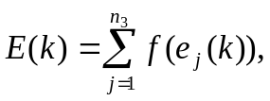 (4.346)

где 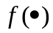 - некоторая выпуклая функция.
Случай 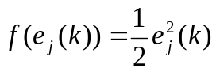 дает стандартный квадратичный критерий, 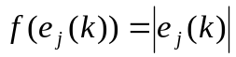 – ведет к критерию наименьших модулей и т.п. И хотя квадратичный критерий позволяет получить оптимальные оценки в случае гауссовского распределения сигналов и возмущений, для распределений с так называемыми «тяжелыми хвостами» (Лапласа, Коши и др.) оценки, основанные на (4.322), (4.323), могут оказаться неудовлетворительными.
В этом случае эффективными могут оказаться робастные методы оценивания [27, 45, 140, 212-214], основанные на целевых функциях, отличных от квадратичного критерия таких, как
- логистическая функция Велша

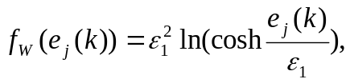 (4.347)

- функция Хубера

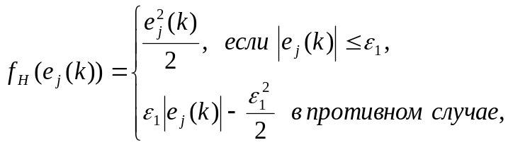 (4.348)

- функция Талвара

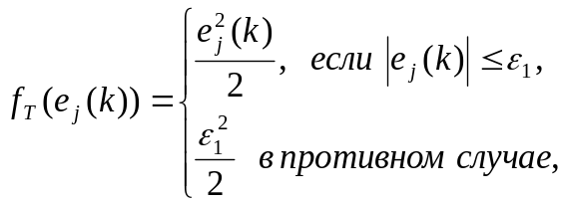 (4.349)

- функция Хэмпела

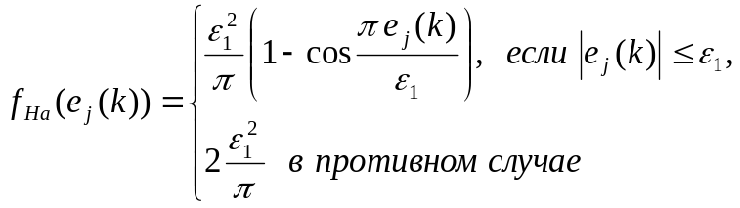 (4.350)

и другие, например, (4.80), (4.82). Здесь 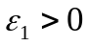 – управляющий параметр, обычно выбираемый из эмпирических соображений.
С целью повышения скорости обучения и улучшения обобщающих свойств сети в [215] предлагается использовать комбинации этих функций, например,

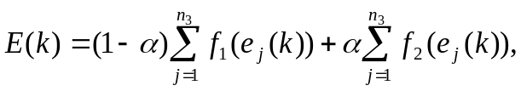 (4.351)

где – весовой параметр, изменяющийся в процессе обучения по правилу

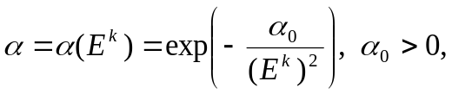 (4.352)

Наилучшие результаты были получены при выборе

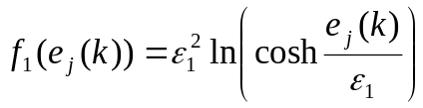 (4.353)

с 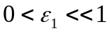 и

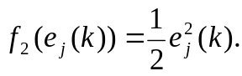 (4.354)

Заметим, что на начальных этапах обучения доминирует функция 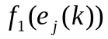, которая при малых значения параметра 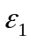 по свойствам приближается к критерию наименьших модулей, т.е. обладает выраженными робастными свойствами, будучи при этом дважды дифференцируемой.
Для минимизации локальной целевой функции (4.347) можно использовать стандартную градиентную технику оптимизации. При этом

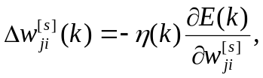 (4.355)
или
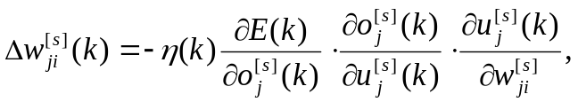 (4.356)

откуда видно, что последние два сомножителя определяются только характеристиками нейронов и не зависят от вида принятого критерия качества 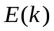. Это означает, что основная структура алгоритма обратного распространения ошибок сохраняется, изменяясь лишь в части, связанной с производной целевой функции.
Записав для выходного слоя очевидное соотношение

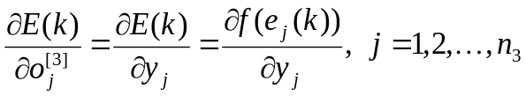 (4.357)

и приняв в качестве целевой функцию Велша (4.347) с

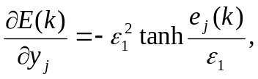 (4.358)

получаем

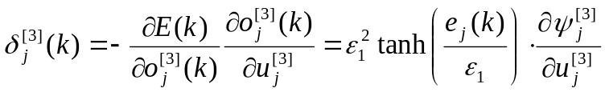 (4.359)
и
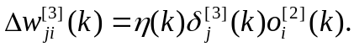 (4.360)

Аналогично без дополнительных комментариев можно записать

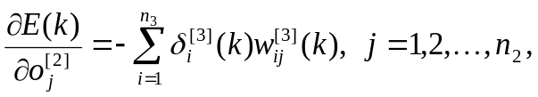 (4.361)

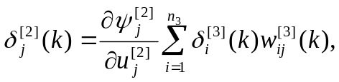 (4.362)

(4.363)
и
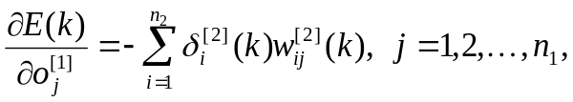 (4.364)

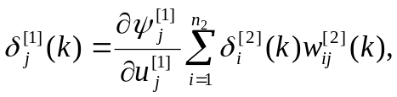 (4.365)

(4.366)

Несложно видеть, что вид целевой функции влияет только на локальную ошибку выходного слоя , не изменяя структуры процедур настройки скрытых слоев.
Для улучшения аппроксимирующих свойств сети в [27] предлагается наряду с синаптическими весами настраивать и параметры крутизны активационных функций с помощью модифицированного алгоритма Крушке-Мовеллана [157]. При этом для трехслойного персептрона очевидны соотношения:

(4.367)

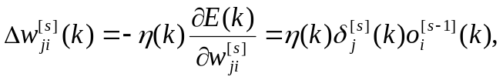 (4.368)

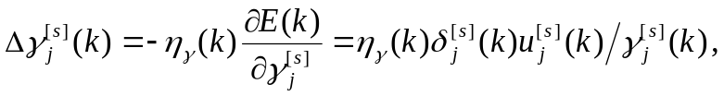 (4.369)

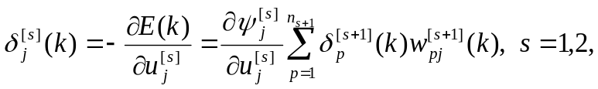 (4.370)

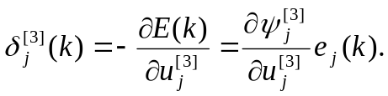 (4.371)

В заключение данного подраздела следует отметить, что для обучения многослойных сетей с помощью обратного распространения, после соответствующей модификации, связанной с вычислением локальных ошибок скрытых слоев, с успехом могут быть использованы практически все процедуры, описанные в подразделах 4.4 и 4.5.

4.7 Алгоритмы самообучения

Настоящий подраздел в отличие от предыдущих посвящен процедурам обучения без учителя (самообучения), представляющим собой по определению Б. Уидроу [67] алгоритмы адаптации синаптических весов в разомкнутом контуре. Наиболее широкое распространение самообучение получило в задачах кластеризации, квантования непрерывного пространства входов, понижения размерности пространства сигналов (нелинейного факторного анализа), выделения информативных признаков при распознавании образов и т.п [28, 29]. Самообучение лежит в основе таких получивших широкое распространение ИНС, как самоорганизующиеся карты Кохонена, сети Гроссберга, сети, основанные на теории адаптивного резонанса, конкурентные сети и др. Здесь мы рассмотрим правила обучения отдельных нейронов, а также области их целесообразного использования.

4.7.1 Правило обучения Хэбба

Обучение по Д. Хэббу является наиболее известным, а его история насчитывает более пятидесяти лет [9, 14, 15, 27, 216]. Суть его состоит в том, что, если два соседних нейрона, связанных через синаптическую связь, активируются одновременно, то сила этой связи увеличивается; если же эти нейроны активируются асинхронно, то эта сила или уменьшается, либо исключается вообще.
Формально для -го нейрона сети с 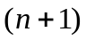 входами правило Хэбба выглядит следующим образом

(4.372)

где 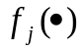 и 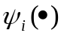 - некоторые функции, выбираемые, как правило, из эмпирических соображений.
В случае, если в качестве нейрона используется рассмотренный во втором разделе линейный ассоциатор

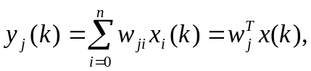 (4.373)

правило обучения принимает вид

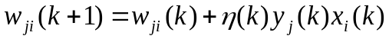 (4.374)
или
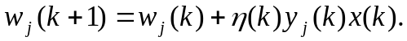 (4.375)

И, наконец, для сети, образованной параллельно подключенными ко входу нейронами (4.373), правило Хэбба записывается в форме

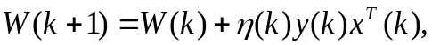 (4.376)

где – матрица синаптических весов. Несложно видеть, что при нулевой матрице 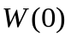

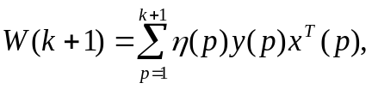 (4.377)

откуда следует пропорциональность синаптических весов коэффициентам корреляции между входными и выходными переменными.
Практическое использование алгоритмов (4.374) – (4.377) осложняется тем обстоятельством, что с ростом обучающей выборки синаптические веса могут увеличиваться неограниченно, что в свою очередь, приводит к существенным вычислительным трудностям. Ограничить значения коэффициентов можно, используя алгоритм

(4.378)

где 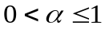 – фактор забывания.
Можно показать [14], что предельное значение синаптических весов в этом случае определяется соотношением

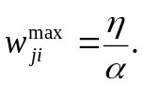 (4.379)

Разновидностями алгоритма (4.376) являются [15] автоассоциативное правило обучения Хэбба

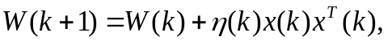 (4.380)

связанное с автокорреляционными свойствами входных сигналов, и автоассоциативное правило Уидроу-Хоффа

(4.381)

минимизирующее целевую функцию

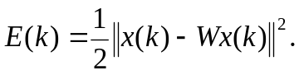 (4.382)

Несложно видеть, что (4.381) совпадает с алгоритмом обучения с учителем Качмажа-Уидроу-Хоффа, в котором, однако, вместо внешнего обучающего сигнала 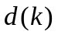 используется входной вектор 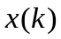.
Хэббовское правило обучения может быть получено и из сугубо формальных соображений путем минимизации критерия качества, называемого в данном случае энергетической функцией и имеющего вид

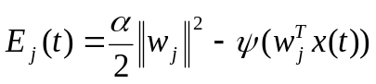 (4.383)

(здесь 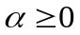), отличающийся от (4.151) отсутствием внешнего обучающего сигнала 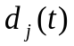. Процесс минимизации (4.383) имеет вид, близкий к (4.155)

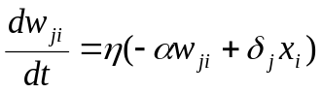 (4.384)

и отличающийся от него структурой локальной ошибки 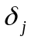, описываемой в данном случае элементарным соотношением

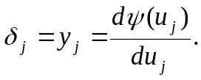 (4.385)

Тогда (4.384) с учетом (4.385) можно переписать в виде

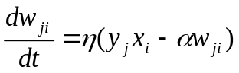 (4.386)

для непрерывного времени или

(4.387)

(4.388)

(4.389)

для дискретного.
На рис. 4.24 приведена схема самообучения с помощью правила Хэбба (4.388).

4.7.2 Входная звезда Гроссберга

Входная звезда (Instar) С. Гроссберга представляет собой нейрон по структуре аналогичный адалине, предназначенный для решения простейших задач распознавания образов и осуществляющий преобразование

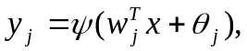 (4.390)
где
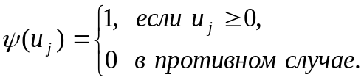 (4.391)

Схема входной звезды приведена на рис. 4.25.
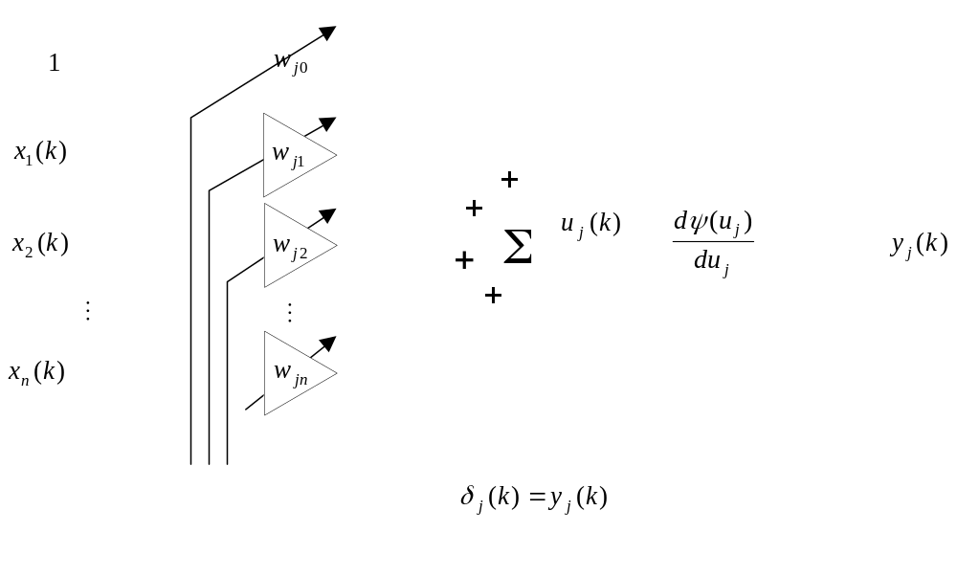

Рис. 4.24 – Правило обучения Хэбба

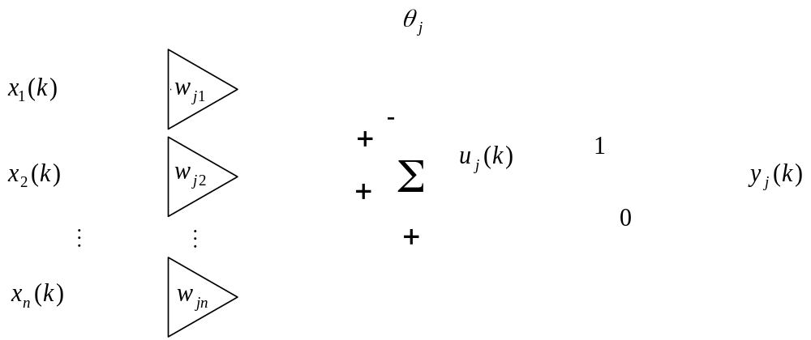

Рис. 4.25 – Входная звезда

Несложно видеть, что этот нейрон активизируется (на выходе появляется ) в случае, если вектор входных сигналов в некотором смысле близок к текущему вектору синаптических весов 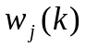, т.е. при выполнении условия

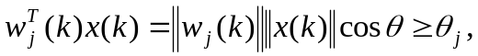 (4.392)

